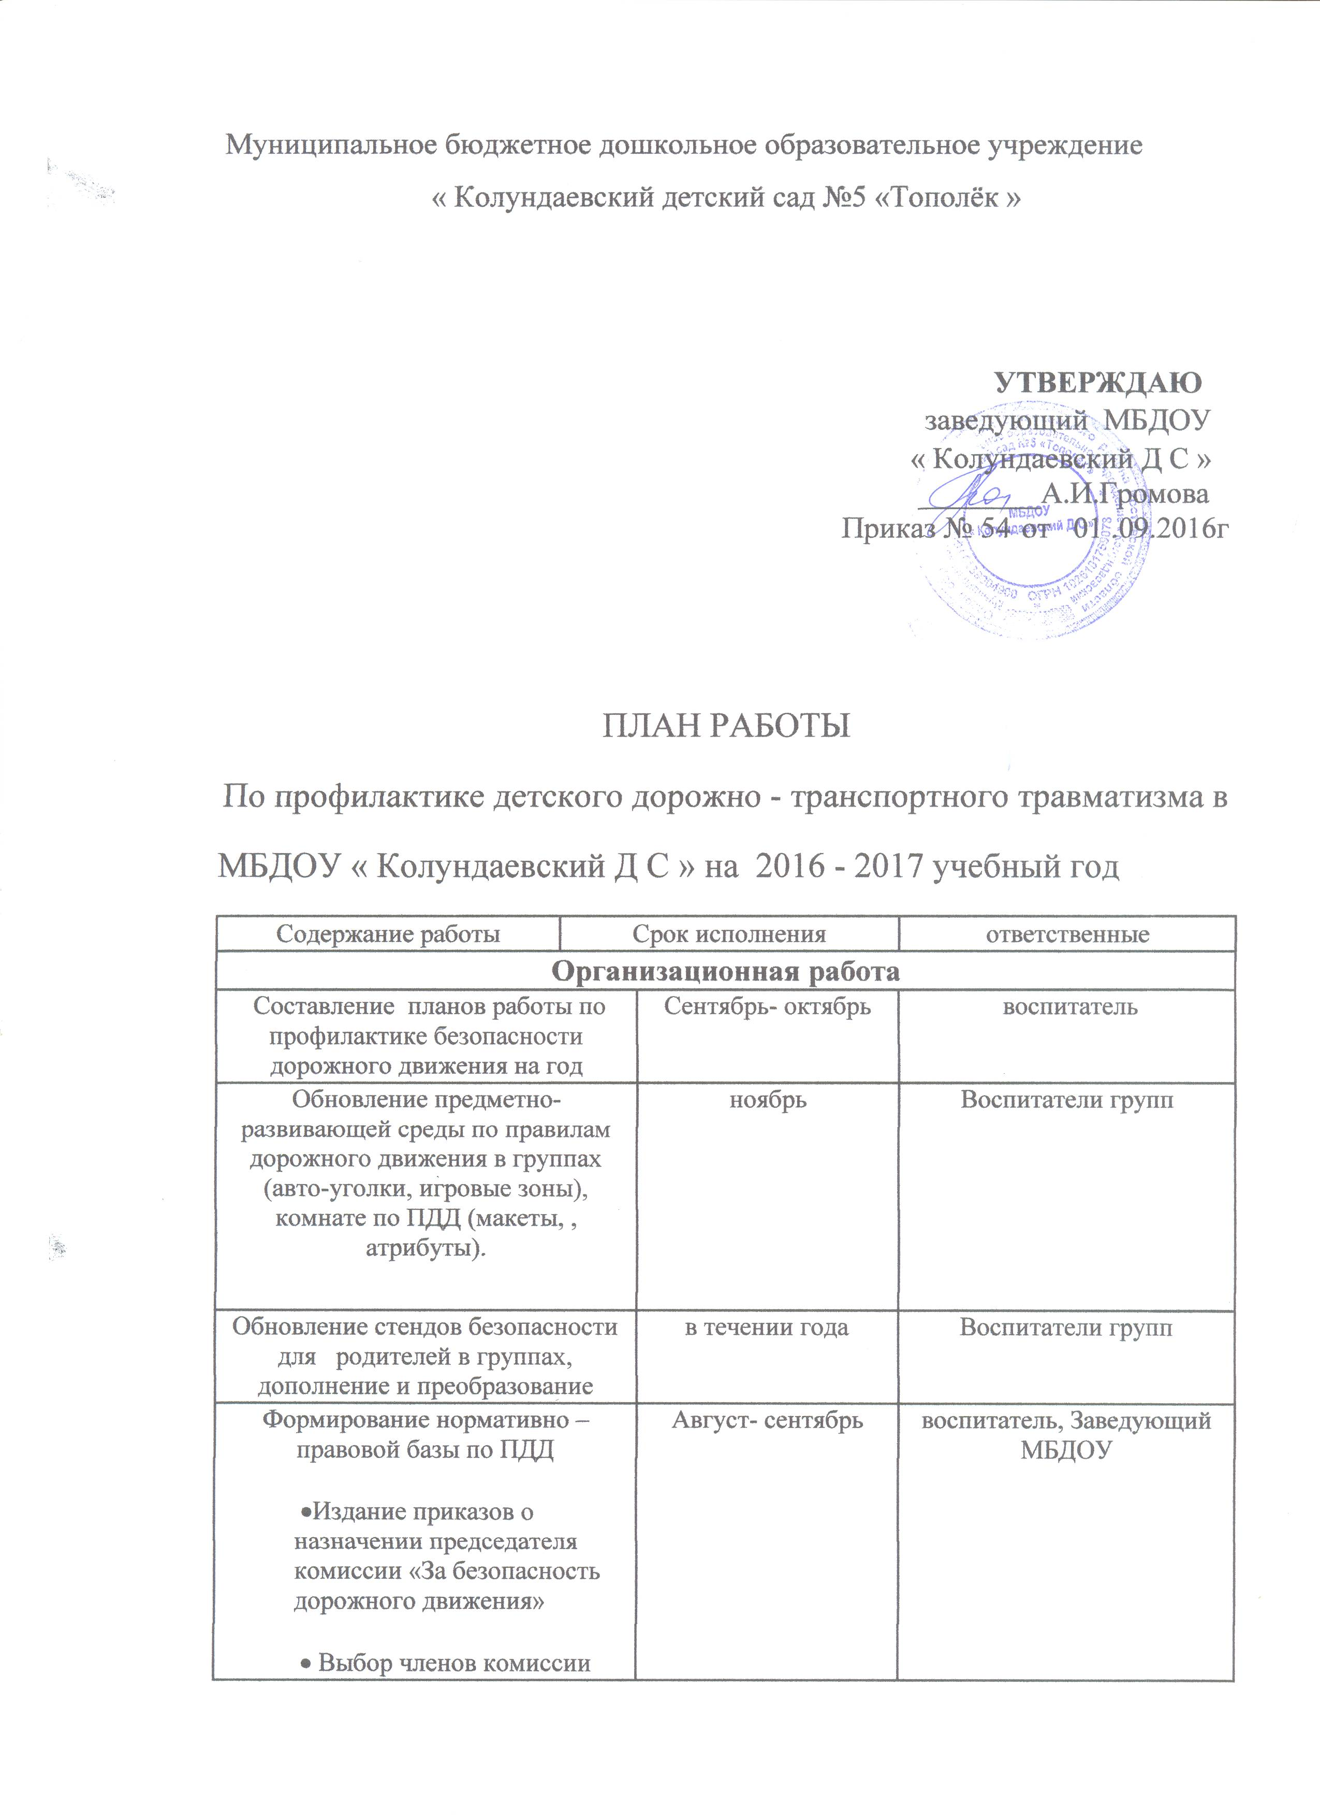

|  |  |  |
| --- | --- | --- |
| Формирование нормативно –правовой базы по ПДД  ​ •Издание приказов о назначении председателя комиссии «За безопасность дорожного движения»  ​ • Выбор членов комиссии «За безопасность дорожного движения».  ​ •Составление и утверждение плана работы комиссии «За безопасность дорожного движения». | Август- сентябрь | воспитатель, Заведующий МБДОУ |
| **Методическая работа** | | |
| Обновление и пополнение методического кабинета, групп методической, детской литературой и наглядными пособиями по ПДД | В течении года | воспитатель |
| Оперативный контроль организации работы с детьми по теме «Дорожная азбука» | 1 раз в квартал | Заведующий, воспитатель |
| Обсуждение проблемы дорожно-транспортного травматизма на установочном педсовете | сентябрь | Заведующий, Комиссия за БДД |
| Методическая неделя «Дорожная грамотность»  Цель: Повышение педагогического мастерства педагогов по проблеме;  Систематизация знаний педагогов по профилактике ДДТТ;  Обмен опытом работы по ПДД. Использование новых форм профилактики.  1.​ Консультация для воспитателей Реализация основных разделов программы по обучению детей ПДД , через разные виды деятельности в разных возрастных группах».  2.​ Презентация уголков по ПДД в группах  ( взаимопосещения)  3.​ Разработка буклетов для родителей по проблеме безопасности дорожного движения |  | Воспитатели групп  Комиссия за БДД |
| Контроль и анализ реализации плана работы по профилактике дорожно- транспортного травматизма | В течении года | Комиссия за БДД |
| Систематизация игр по всем группам на тему «Правила дорожного движения» | В течении года | Старший воспитатель |
| Участие во всероссийских акции по ПДД, месячниках и декадниках | По плану и приказам ОО  Заведующий ,  воспитатель, председатель комиссии за БДД | |
| **Работа с детьми** | | |
| Целевые прогулки:  - младшая и средняя группы;  - подготовительная группа | 1 раз в 2 месяца  1 раз в месяц | Воспитатели групп |
| Игры (подвижные, дидактические, сюжетно-ролевые, театрализованные) | ежемесячно | Воспитатели  групп |
| Тематические вечера, авто дискотеки, спортивные и музыкальные развлечения | 1 раз в квартал | Музыкальный руководитель, воспитатели |
| Занятия в группах по программе в соответствии с возрастом и индивидуальными особенностями детей | Согласно перспективному планированию | воспитатели |
| Ознакомление с художественной литературой:  ​ •Чтение худ. Литературы  ​ •Заучивание стихотворений  ​ •Загадывание детям загадок | В течении года | воспитатели |
| Анализ уровня знаний по ПДД  В конце года | | воспитатели |
| **Работа с родителями** | | |
| Родительские собрания по группам с участием сотрудников ГИБДД | октябрь | заведующий |
| Оформление папок передвижек по группам «Правила дорожные детям знать положено | На осеннее- зимний и весеннее- летний периоды | воспитатели |
| Участие родителей в подготовке и проведении занятий по правилам дорожного движения | 1 раз квартал | заведующий |
| Анкетирование: «Я и ПДД» | декабрь | Комиссия по ПДД |
| Индивидуальные и стендовые консультации по данной проблеме. | В течении года | Воспитатели групп |
| **Связь с социумом** | | |
| Участие представителей ГИБДД в родительских собраниях | октябрь | Комиссия за БДД |
| Участие инспектора ГИБДД в заседаниях комиссии за БДД | 1 раз в квартал | Комиссия за БДД |
| Привлечение школьников ЮП ИД СОШ к изготовлению атрибутов к играм и проведению занятий по тематике, встречи с воспитанниками ДОУ | В течении года | Комиссия за БДД |
| СМИ об опыте работы ДОУ по ПДД | В течении года | Комиссия за БДД |